新 书 推 荐
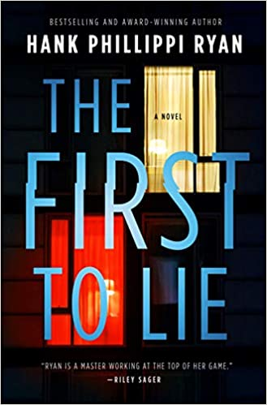
中文书名：《第一个撒谎的人》
英文书名：THE FIRST TO LIE
作 者：Hank Phillippi Ryan
出 版 社：Forge
代理公司：Defiore and Company /ANA/Vicky Wen
页 数：354页
出版时间：2020年8月
代理地区：中国大陆、台湾
审读资料：电子稿
类 型：惊悚悬疑

- 《今日美国》（USA Today）畅销作家

内容简介：

畅销书作家、获奖作家兼调查记者汉克·菲利皮·瑞安（Hank Phillippi Ryan）又为读者献上一部曲折惊险的悬疑小说，讲述了一个让你一再猜测真相的脑鼠游戏，直至最终让大大吃一惊的震撼结局。

我们都有成为自己的理由，但是，如果只有成为别人，才能得到你想要的东西，那么你会怎么做呢？

再一次毁灭性的背叛之后，一个年轻女子开始走上一条通往正义的执迷不悟的道路，即使这意味着，她的家庭中的黑暗秘密将被揭露。她所不知道的是，她并不是唯一一个正在策划复仇的人。

一个拥有特权的富家女。一个充满迷人魅力的操纵者。一个深陷其中、坚定不移的记者。悲伤的寡妇必须选择她的新的现实。谁会成为第一个说谎的人？当生死攸关的时候，几个谎言真的那么重要吗？

作者简介：

《今日美国》畅销书作家汉克·菲利皮·瑞安（Hank Phillippi Ryan）除了安东尼奖（Anthony）、麦卡维奖（Macavity）、达夫妮·杜穆里埃奖（Daphne du Maurier）和玛丽·希金斯·克拉克奖（Mary Higgins Clark Awards）外，还获得了五个阿加莎奖（Agatha Awards）。作为波士顿的WHDH-TV的空中调查记者，她获得了36个艾美奖（Emmys）和许多其他新闻类奖项。瑞安曾是美国犯罪姐妹会（National Sisters in Crime）的主席，也是MWA大学（MWA University）的创始人。瑞安目前与她的丈夫一起居住在波士顿，她的丈夫是一位全国知名的民权和刑事辩护律师。

媒体评价：

“汉克·瑞安是我最喜欢的悬疑小说作家之一。她的最新作品以一组有趣的女性形象相互碰撞的世界为特色，为读者精心编织了一个情节紧张、节奏快速、引人入胜的故事。这其中的曲折不仅仅能为人们带来惊喜，它们也会令人不禁屏住呼吸。读书俱乐部的成员们一定会紧紧握住《第一个撒谎的人》，一口气读完。”
----《纽约时报》#1畅销书作者莎拉· 帕坎南（Sarah Pekkanen）

“在这部由五次夺得阿加莎奖的作者瑞安创作的独立悬疑小说中，紧张的情节涉及到公司阴谋、新闻道德、复仇和谎言的腐蚀性。瑞安可以用这本书，第六次夺得阿加莎奖。”
----《出版者周刊》（Publishers Weekly），星级书评

“本书来自我们的一位顶尖的惊悚小说作家，它讲述了一个关于欺骗和复仇的令人毛骨悚然的故事。《第一个撒谎的人》用充满了洞察力的语言，构建了一座镜子之屋，带领读者经历以了一场令人晕眩、震惊的揭露。
----安吉·基姆（Angie Kim），全国畅销书《奇迹溪》（Miracle Creek）的作者

“《第一个撒谎的人》是一部情节曲折、充满了欺骗与秘密的小说，它以爆炸式的开篇开始，又以惊爆场面结束。把这本书加入你的必读书单吧，它在汉克·菲利皮·瑞安自己的作品中也是相当精彩的一部。”
----莎曼莎·唐宁（Samantha Downing），《今日美国》（USA Today）畅销书
《我可爱的妻子》（My Lovely Wife）和《是他干的》（He Started It）的作者

“《第一个撒谎的人》讲述了一个曲折、巧妙的故事，里面充满了我最喜欢的东西：有趣的女人、家庭秘密和精心策划的复仇。赶紧读起来吧，因为你会一口气把整本书看完，否则绝对整夜没办法睡觉。”
----詹妮弗·希利尔（Jennifer Hillier）获奖小说《心之瓶》（Jar of Hearts）
和《小秘密》（Little Secrets）的作者

谢谢您的阅读！
请将回馈信息发送至：文清（Vicky Wen）
安德鲁﹒纳伯格联合国际有限公司北京代表处
北京市海淀区中关村大街甲59号中国人民大学文化大厦1705室, 邮编：100872
电话：010-82449185
传真：010-82504200
Email: Vicky@nurnberg.com.cn
网址：www.nurnberg.com.cn
微博：http://weibo.com/nurnberg
豆瓣小站：http://site.douban.com/110577/
微信订阅号：ANABJ2002

